统计软件操作步骤

1 在门诊收款软件中，配置 收费项目与科室的对应关系。

例如 血常规 对应 化验室

腹部彩超 对应 B超室

不在统计项目范围的可以不做对应



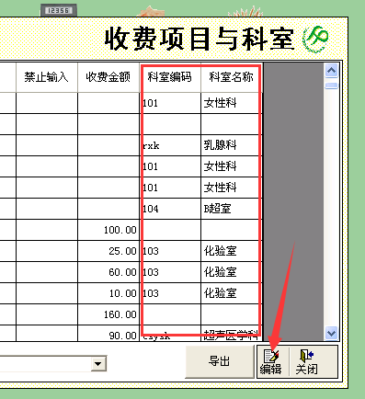

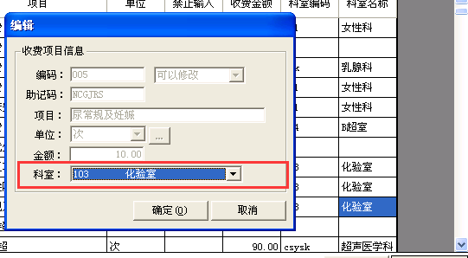

2. 建立索引（1个文件） index.sql

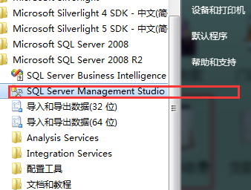

登录 Microsoft SQL Server 2008

找到 现在使用的数据库

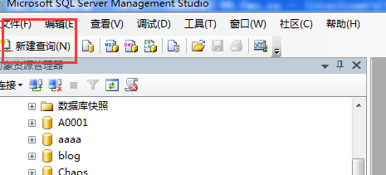

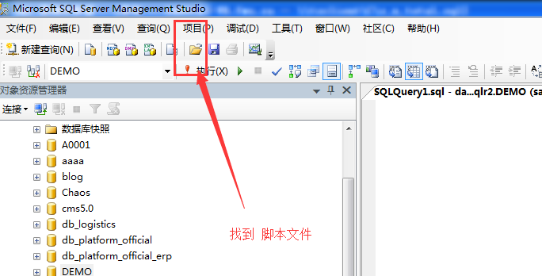

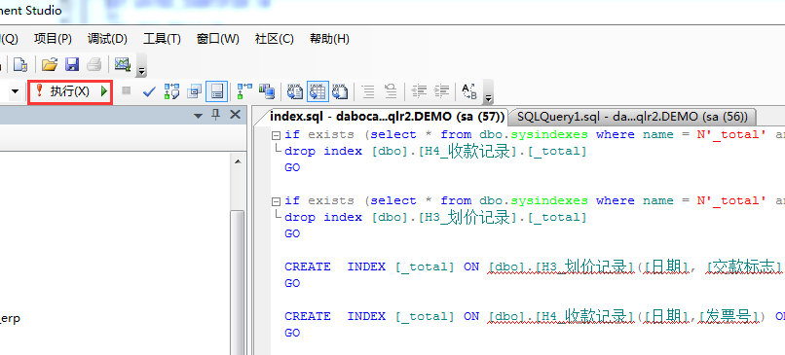

3. 建立存储过程（4个文件） s_m1_total.sql s_n1_total.sql s_m2_total.sql s_n2_total.sql

再依次打开 s_m1_total.sql s_n1_total.sql s_m2_total.sql s_n2_total.sql分别执行，创建存储过程

4. 安装 dotnetfx351.exe

释放压缩包后 dotnetfx351.exe。

5. 释放软件并运行

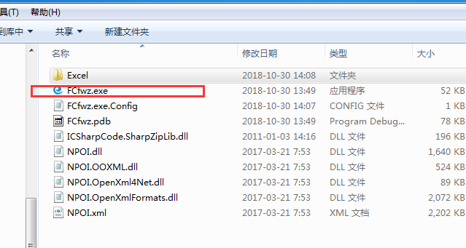

Excel 存放导出的文件

运行 FCfwz.exe

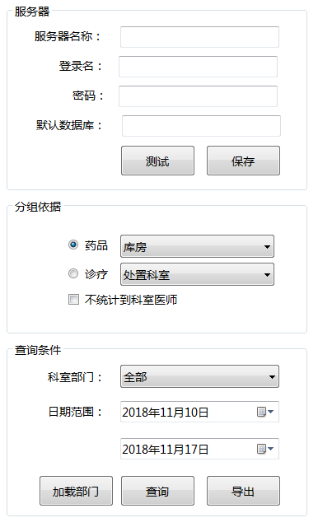

设置 FWZ 服务器参数 测试正确后 保存

加载部门

设置日期

查询 药品和诊疗

药品 分类别 和 库房

诊疗 分处置科室 和 开方科室

导出Excel

6 压缩文件夹下的文件

包括 五个SQL 脚本两个 .Net 安装文件 一个 主程序 FCFWZ.exe

